**Лот №2, схема размещения киоска мкр.Городок вдоль торца дома №14**

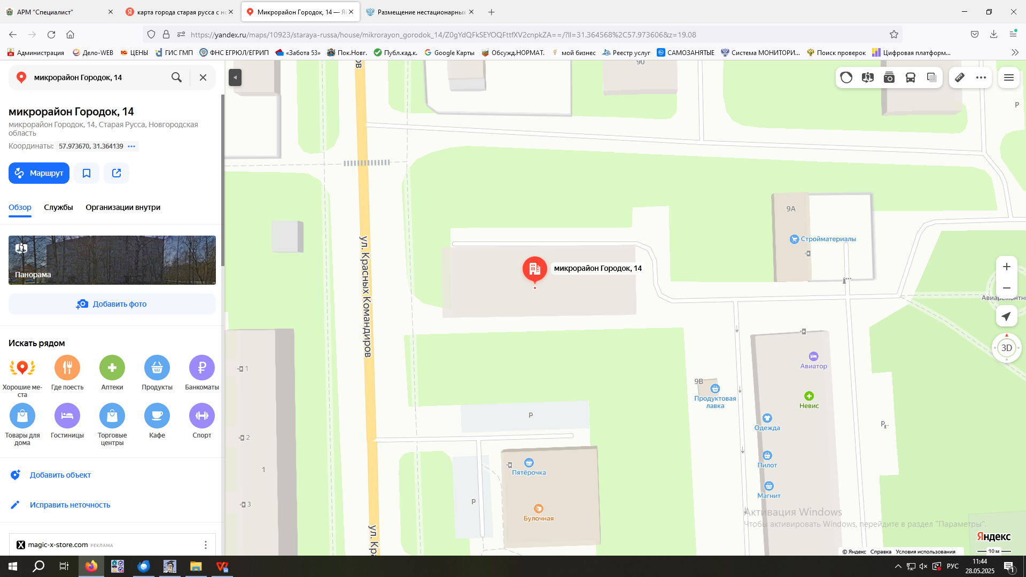

**- место размещения нестационарного торгового объекта**